Nama : Muhammad Galuh Gumelar

NIM : J0403221017

Kelas : TPL BP1

2. Buatlah ilustrasi untuk operasi push dan pop yang kita tentukan!

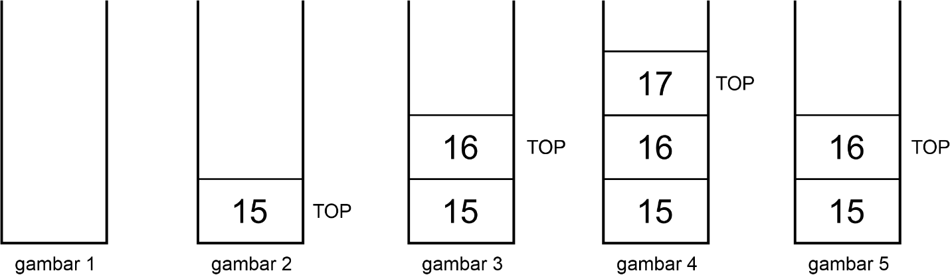

Missal :

X = stack(6) # ini menandakan stack berkapasitas 6

x.push(15) # dengan method push ini menambahkan data ke stack

x.push(16) # dengan method push ini menambahkan data ke stack

x.push(17) # dengan method push ini menambahkan data ke stack

x.pop(17) # dengan method pop ini menghapus data stack paling atas/terakhir dimasukan

* Saat menjalankan method push data yang dimasukan paling atas atau terakhir akan ditempatkan sebagai top
* Saat menjalankan method pop data yang dimasuka paling akhir akan di hapus dan data top akan di gantikan dengan data yg paling atas